Додаток

до рішення Київської міської ради

від _____________ № _____________

**План-схема**

**до дозволу на розроблення проєкту землеустрою щодо відведення земельної ділянки**

|  |  |
| --- | --- |
| клопотання | **від 08.06.2022№ 457011854** |
| код земельної ділянки | **88:173:0009** |
| юридична/фізична особа | **ТОВАРИСТВО З ОБМЕЖЕНОЮ ВІДПОВІДАЛЬНІСТЮ «ПРИВАТБУД»** |
| адреса земельної ділянки | **м. Київ, р-н Шевченківський, вул. Гоголівська, 12** |
| вид землекористування | **оренда** |
| вид цільового призначення | **03.10 для будівництва та обслуговування адміністративних будинків, офісних будівель компаній, які займаються підприємницькою діяльністю, пов’язаною з отриманням прибутку** |
| орієнтовний розмір | **0,07 га** |

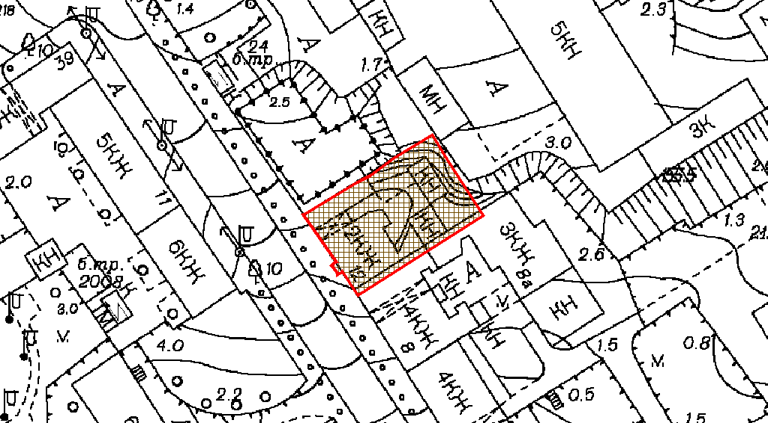

|  |  |
| --- | --- |
| Київський міський голова | Віталій КЛИЧКО |

Додаток

до рішення Київської міської ради

від _____________ № _____________

**План-схема**

**до дозволу на розроблення проєкту землеустрою щодо відведення земельної ділянки**

|  |  |
| --- | --- |
| клопотання | **від 08.06.2022№457011854** |
| код земельної ділянки | **88:173:0009** |
| юридична/фізична особа | **ТОВАРИСТВО З ОБМЕЖЕНОЮ ВІДПОВІДАЛЬНІСТЮ «ПРИВАТБУД»** |
| адреса земельної ділянки | **м. Київ, р-н Шевченківський, вул. Гоголівська, 12** |
| вид землекористування | **оренда** |
| вид цільового призначення | **03.10 для будівництва та обслуговування адміністративних будинків, офісних будівель компаній, які займаються підприємницькою діяльністю, пов’язаною з отриманням прибутку** |
| орієнтовний розмір | **0,07 га** |



|  |  |
| --- | --- |
| Директор Департаменту земельних ресурсів  виконавчого органу Київської міської ради  (Київської міської державної адміністрації) | **Валентина ПЕЛИХ** |
| Начальник третього відділу  управління землеустрою та ринку земель  Департаменту земельних ресурсів  виконавчого органу Київської міської ради  (Київської міської державної адміністрації) | Раїса ОЛЕЩЕНКО |